
总体概况:根据现有数据，项目总体概况显示，我们当前有66个正在执行的项目，其中型号研制项目占12个，涉火项目有62个。在这些项目中，有1个被列为需要重点跟踪的项目，表明我们对特定项目给予了特别关注。新增项目数量达到144个，这表明我们的项目组合在持续扩大。然而，需要注意的是，有13个项目出现了拖期情况，这可能需要进一步的管理关注和资源调配以确保项目按时完成。总体而言，我们的项目组合相当活跃，涵盖了多个关键领域，但同时也面临着一些挑战，特别是与项目延期相关的问题。项目来源情况根据数据库数据显示，我们共有144个项目来源于"01-项目基本信息"这一分类，这构成了我们项目来源的全部情况。责任单位任务承担情况根据统计数据，军委机关承担的任务最多，共39项，占比约27%。各兵种及其他、集团公司、其他军工集团、地方科研院所和高校的任务承担量相近，分别有18、18、21、17项，合计占比约47%。地方企事业单位承担的任务最少，有14项，占比约10%。总体来看，各类责任单位的任务承担情况分布较为均衡，合计共承担了144项任务。项目经费执行情况根据项目经费执行情况的数据分析，军委机关的经费执行总额最高，达到了121432万元，占总执行额的近72%。各兵种及其他单位的执行额为6070万元，国家部委为6400万元，这两部分合计约占总执行额的8%。集团公司执行了10050万元，其他军工集团执行了12690万元，这两部分合计约占总执行额的13%。地方科研院所和高校执行了6710万元，地方企事业单位执行了4620万元，这两部分合计约占总执行额的7%。总计项目经费执行额为167972万元。
项目来源情况柱状图
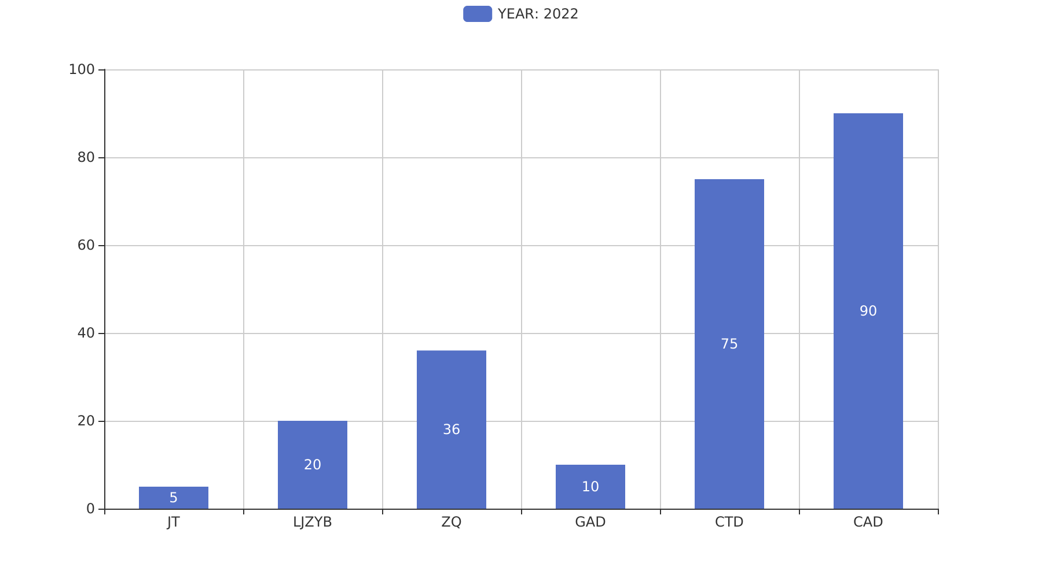
项目来源情况柱状图


